Czapki chłopięce - idealne na zimowe mrozy i wiosenny wiatr
Każdy rodzic wie, jak ważne jest odpowiednie ubranie dla dziecka - szczególnie w zimie lub wczesną wiosną. Podczas obu tych pór roku <strong>czapki chłopięce</strong> sprawdzą się idealnie!

Czapki chłopięce - idealne na wiele rodzajów pogody
Ciepła głowa - mniejsze ryzyko chorób

Zimowy wiatr czy silne opady deszczu nawet dorosłych mogą doprowadzić do przeziębienia. W takich warunkach szczególnie narażone są także dzieci, które przy dobrej zabawie na świeżym powietrzu często nie odczuwają negatywnych skutków oddziaływania wiatru. A mogą one być najróżniejsze: od powszechnych "zawiań" po przeziębienia czy choroby uszu, które mogą się ciągnąć całymi tygodniami. W tym przypadku czapki chłopięce idealnie wpisują się w założenia powiedzenia "lepiej zapobiegać niż leczyć". Te niewielkie kawałki odpowiednio przygotowanego materiału mogą skutecznie chronić nasze dzieci - niezależnie od tego, czy na zewnątrz czeka na nie wiatr, czy intensywne opady śniegu.

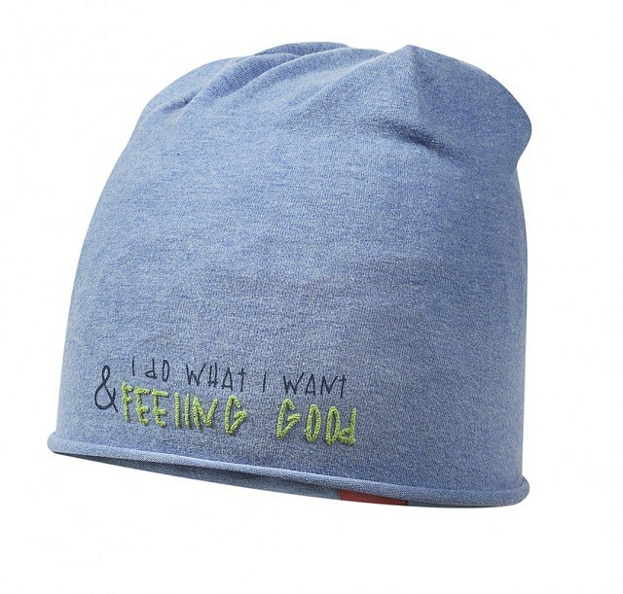
Gdzie znaleźć ciepłe czapki chłopięce?

Sklepy stacjonarne często nie oferują produktów, które spełniają wszystkie nasze oczekiwania. Idealne na każdą pogodę czapki chłopięce znajdziesz zatem w internecie - choćby na stronie takiej jak baby-center.com.pl. Kupisz tam nie tylko wygodne dodatki takie jak szaliki czy skarpetki, ale także całe komplety dziecięcych ubranek idealnych na każdą porę roku! Sprawdź sam na https://baby-center.com.pl/czapki-chlopiece

